 | Istituto Omnicomprensivo“Montefeltro”  I.C. “A.Battelli” – I.I.S. “M.Vannucci”  Via Giusti - 61028 SASSOCORVARO (PU)  Tel. 0722-76137 – Fax 0722-76261 - C.F. 82006010415  E-mail: omnicomprensivo.montefeltro@provincia.ps.it  Posta certificata: psis00100b@pec.istruzione.it  Sito web: http://www.iis-montefeltro.it | 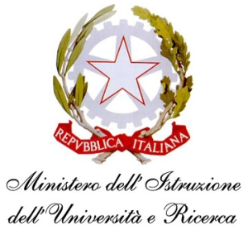

COMUNICAZIONE N. 239 Sassocorvaro, 07 febbraio 2014

A tutti i Docenti
delle classi V IPIA, IGEA, LICEO, IPSS
e IV IPSSS

Al DSGA

OGGETTO: Variazione orario - Consigli di Classe - classi V e IV IPSSS

Con riferimento alla Comunicazione n. 233 e 235 del 04/02/2014 e del 05/02/2014, per sopraggiunti problemi organizzativi, si rende necessario variare l’orario di convocazione dei consigli di classe previsti per il giorno martedì 11 febbraio p.v. così come di seguito riportato

alle ore 14.30 - classe V IGEA
alle ore 15.00 - classe IV IPSSS
alle ore 16.00 - classe V IPSS
alle ore 16.30 - classe V LICEO
alle ore 17.00 - classe V IPIA

ad integrazione dell’o.d.g.
- situazione didattico/disciplinare della classe (solo per la classe IV IPSSS)

.
La presente comunicazione è pubblicata sul sito Internet della scuola all’indirizzo http://www.iis-montefeltro.it. al link ALBO/CIRCOLARI.
Il Dirigente Scolastico
AMM/uff.did.sp Dott.ssa Anna Maria Marinai

